附件2

＇

．

`卢蠡;，

民用爆炸物品应对处置

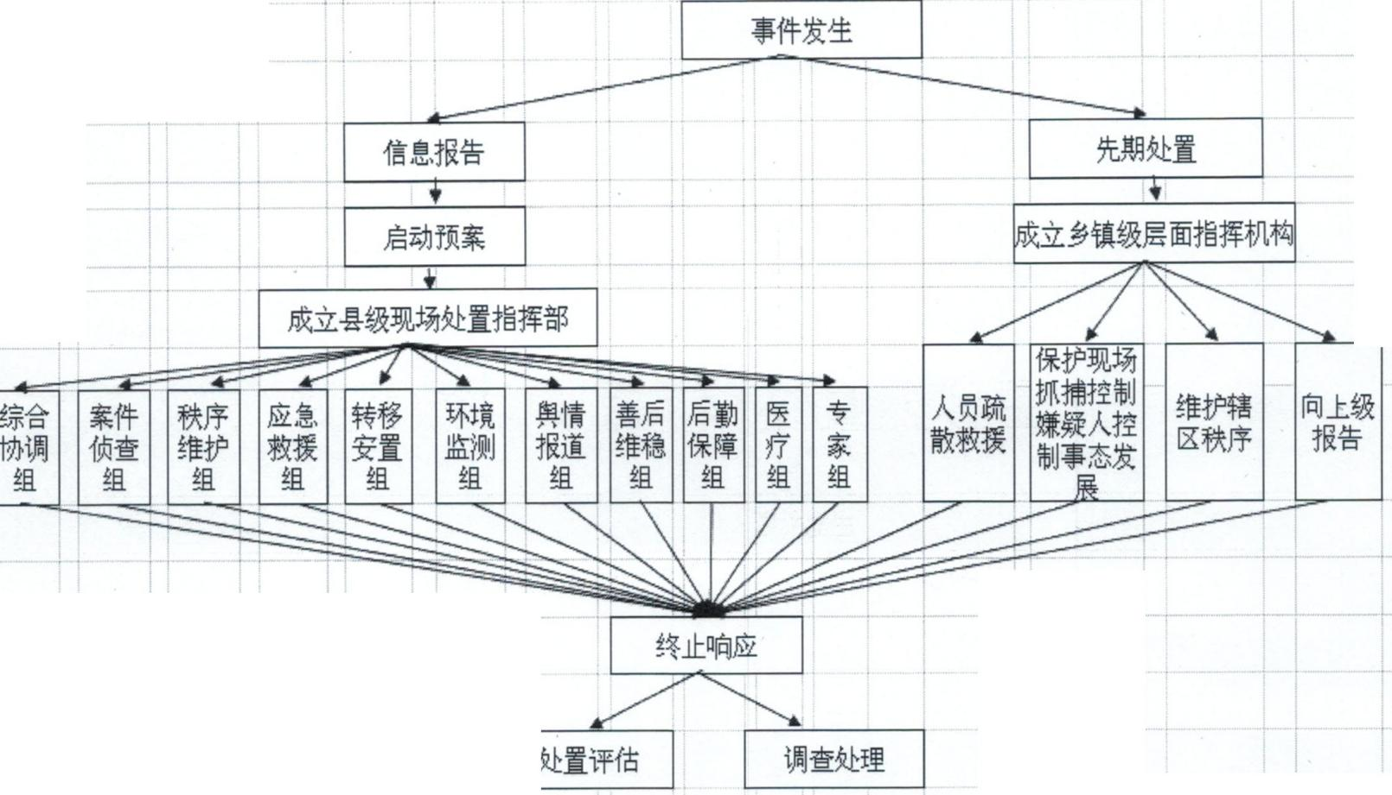

i

I;,

---l

1-·- ··,-·-·1

I

！，

I

I

，'··I

！

！

!